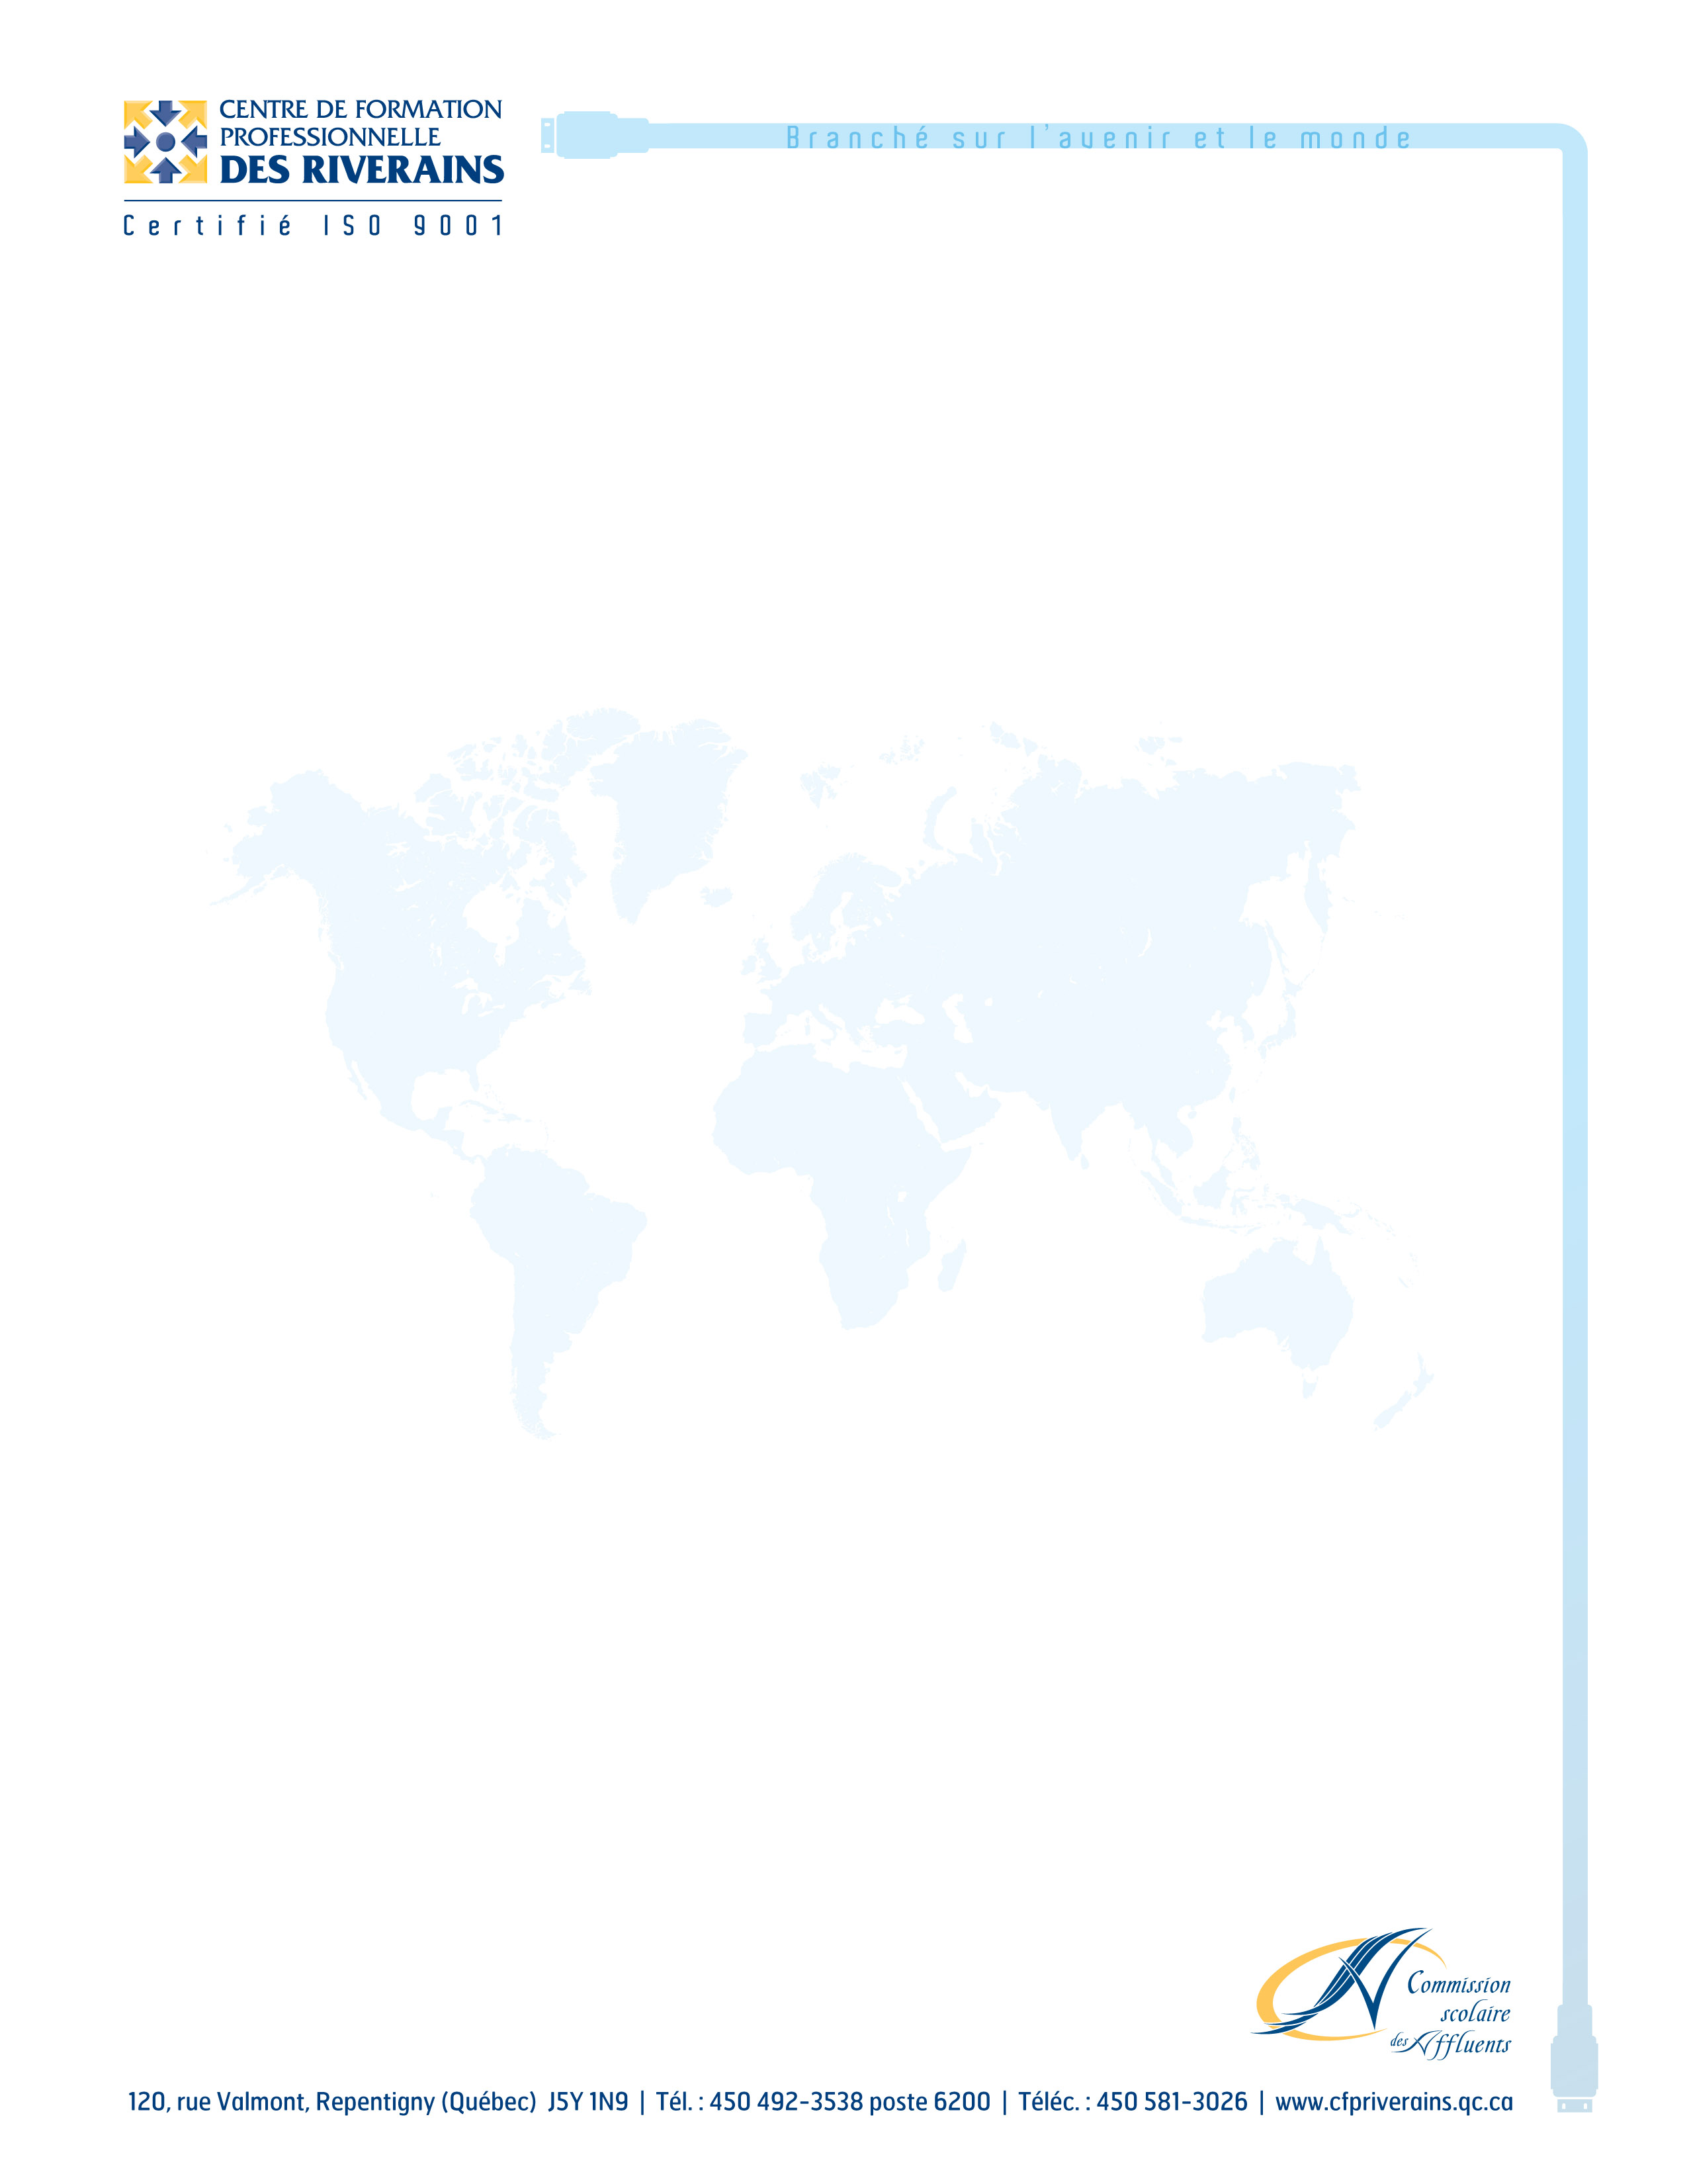

AUTORISATION d’emprunt de matériel
Ce formulaire doit être complété et signé par l’enseignant

Enseignant  _____________________________________  ^{Nom}  ______________________________________  ^{Signature de l’enseignant} | Emprunteur  ______________________________________  ^{Nom}  ______________________________________  ^{Prénom}  ______________________________________  ^{No fiche} ^{Groupe}  ______________________________________  ^{Signature de l’élève}
Matériel photo  Boîtier Nikon D90  Boîtier Nikon D7000  Boîtier Nikon D7100  Objectif AF-S DX Nikkor 18-105mm  F3.5-5.6G ED VR  Objectif autre  Objectif autre  Câble USB UC-E4  Câble A/V EG-D2  Bouchon de viseur DK-5  Pile rechargeable Li-ion EN-EL3E  Chargeur rapide MH-18A  Fils du chargeur (1 section)  Courroie  Carte SD – 2 – 4 – 8 – 16 – 32 Go  Nikon Speedlight SB-900  Trépied pour camera  Autre | matériel vidéo  Trépied pour caméra  Fixation pour caméra  Micro Sennheiser  Perche de micro (2 sections)  Perche de micro (3 sections)  Câble 50 pieds  Câble 75 pieds  Mousse anti-vent  Caméra Panasonic AG-HMG70P  Courroie  Batterie  Chargeur  Fils de chargeur (2 sections)  Protecteur de lentilles  Câbles USB  Carte SD (16 Go)  Écouteurs  Téléphone IP  Caméra IP  Tablette numérique
Emprunt
Pour usage interne Date de sortie :
Pour usage externe * Retour prévu :
*Si cochée, le formulaire« Prêt de matériel – Convention » doit être obligatoirement complété et signé. Date d’impression : 2014/11/13

